1. 플레이어 어플리케이션

1) 플레이어 로그인

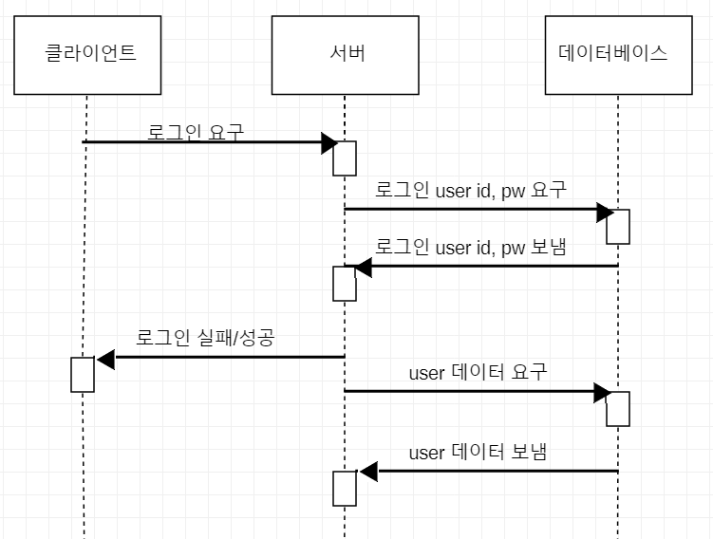

2) 문제 정답

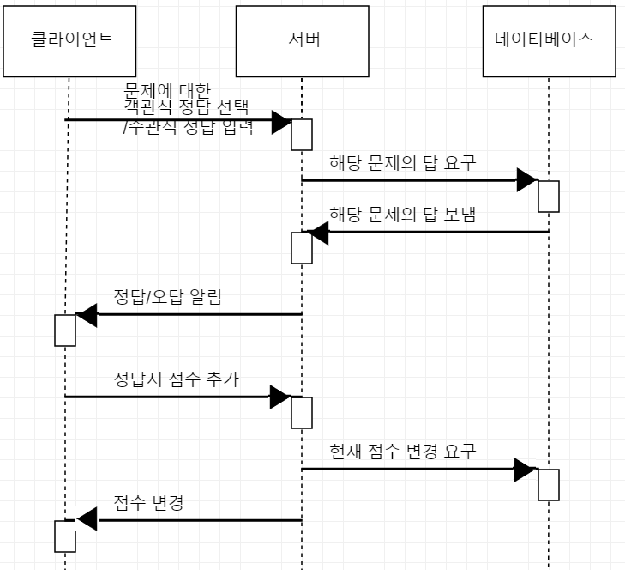

객관식-O,X선택 문제, 다지선다형 문제(항목 4개 혹은 5개)

주관식- 띄어쓰기의 문제로 틀릴 수 있기 때문에 단어로만 출제하거나 띄어쓰기를 포함하지 않는 문장으로 출제. 띄어쓰기가 있다면 문제에 띄어쓰기 정확하게 입력 부탁.

3) 현재 랭킹-플레이어

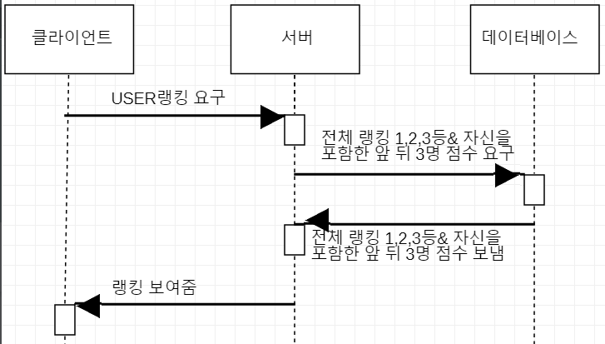

플레이어에게 등수 공개 범위: 전체 1,2,3등과 자신+자신의 앞뒤 3명씩

4) 회원가입

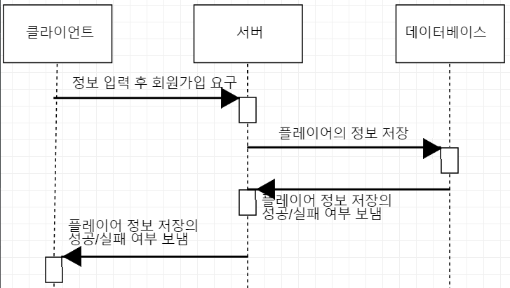

플레이어의 정보: id, pw

5) 게임 시작

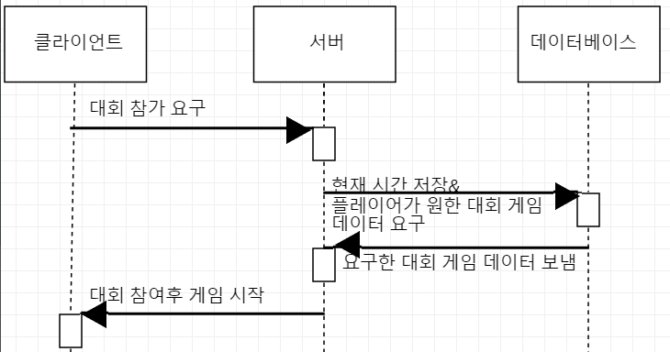

6) 현재 랭킹- 관리자

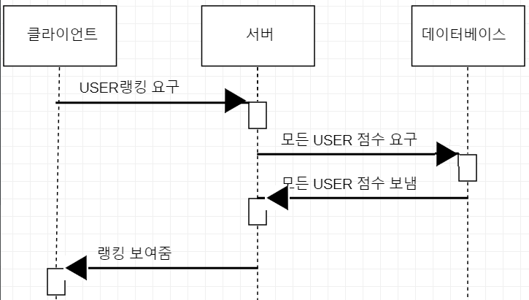

7) 인증번호 있는 대회 들어갈때 -인증번호 확인

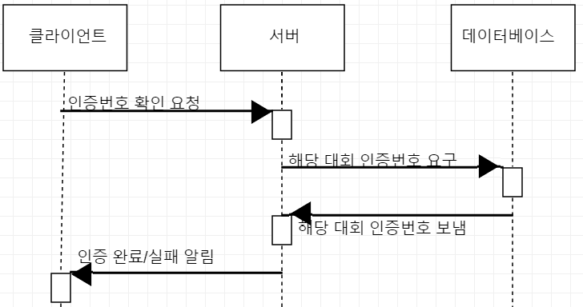

8) 맨 마지막 문제 맞춘 후 서버에서 연산 후 최고점수 찍었다고 했을때 게임 끝->종료시간 찍어 클라이언트에 보냄

.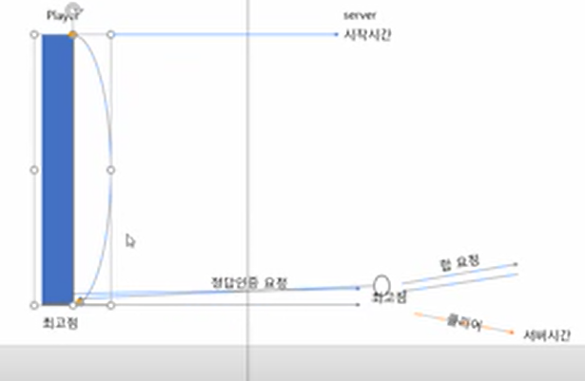

9) 대회 선택-플레이어

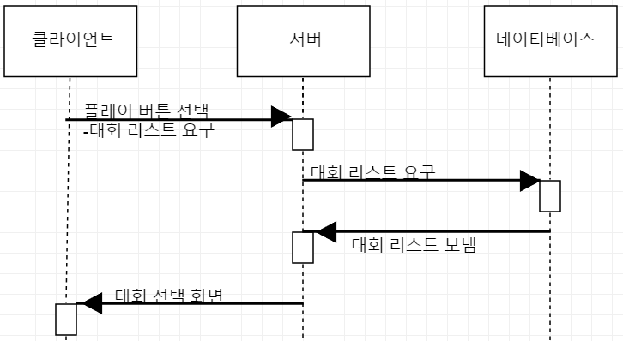

10) 대회설정/정보창은 회의중

11) 학교 인증코드 로그인-관리자

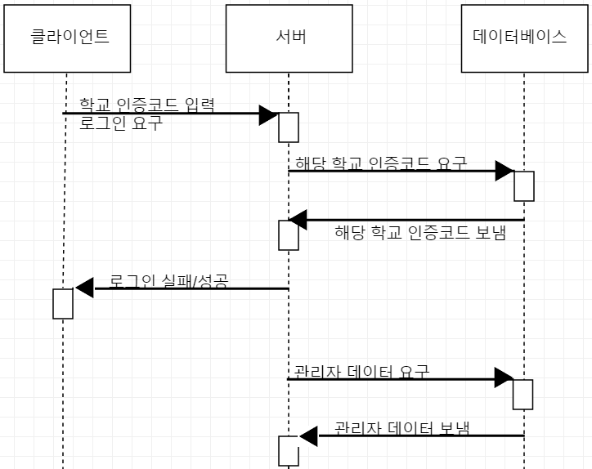

관리자 데이터: 대회 리스트

12) 대회 ADD&DELETE (13번과 연결)

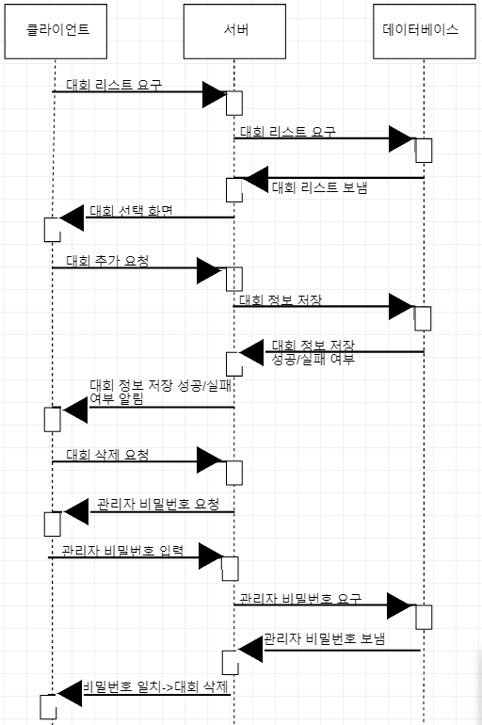



대회 정보: 방 이름, 비밀번호, 인증번호(인증번호 없으면 비워둠)

13) 선택한 대회에 대한 관리자 로그인

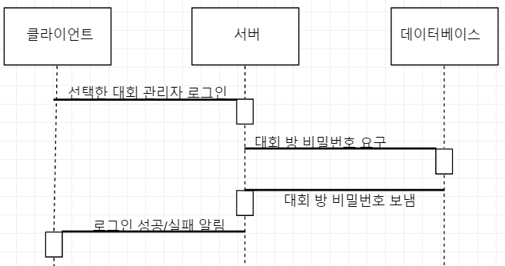

관리자 로그인에 필요한 정보: 대회명, 관리자가 입력한 비밀번호

14)퀴즈 들어가면 게임중/아닌지 확인->퀴즈 더해지면(OK누르면)/DELETE도

-게임 진행중

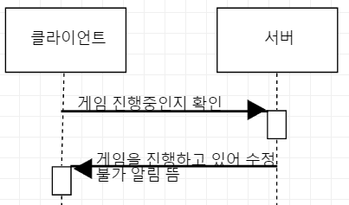

-게임 진행하지 않을 때

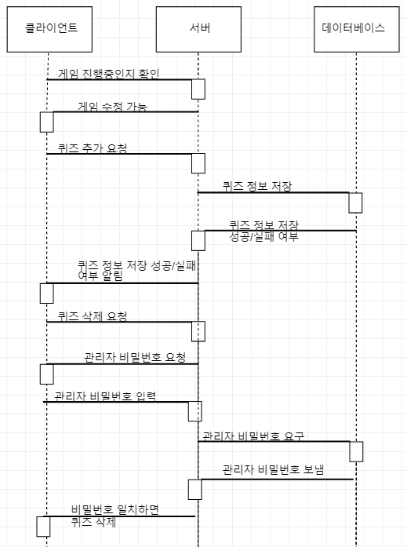

퀴즈 추가/삭제는 버튼을 눌러야 서버로 전송된다.

15) 비밀번호 수정

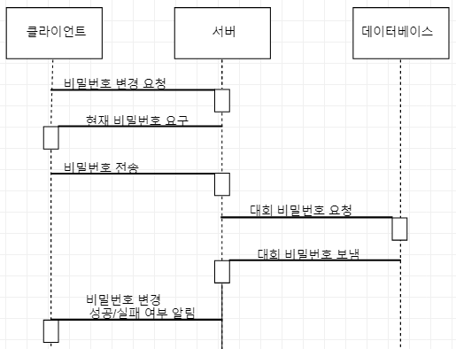-데베에 대회 비밀번호

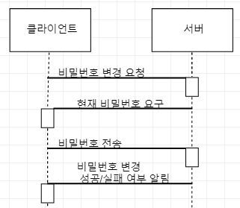-서버에 대회 비밀번호

새 비밀번호는 확인 버튼을 눌러야 변경 요청이 된다.

16) 대회정보수정

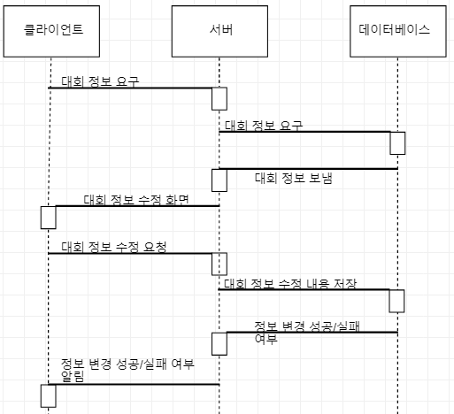

수정완료 버튼을 눌러야 정보가 전달된다. 대회 정보: 제목, 내용, 인증번호

17) 모드 변경- 팀전 개인전 몇명 정보

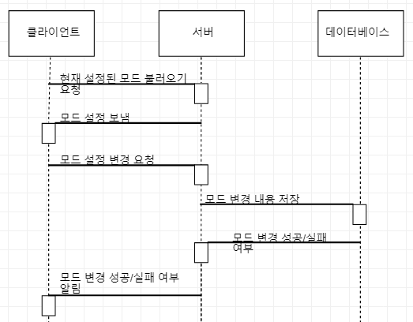

모드 변경 창 있어야좋을듯

18) 관리자 권한 폐쇄

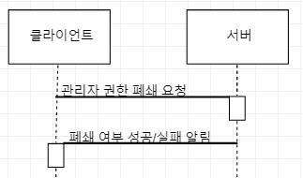

- 폐쇄 하겠습니까 2번은 클라이언트 쪽에서 알림. 관리자 권한은 서버에서 관리

19) 시작, 종료시간 설정

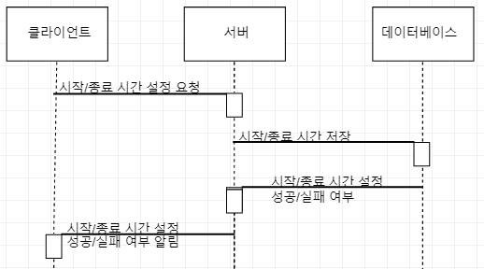

20)실시간랭킹

